Rolnictwo w województwie podkarpackim
SKUP

ZBOŻA
48,1%
spadek skupu zbóż podstawowych w maju r/r

W maju 2025 r. skup zbóż podstawowych (z mieszankami zbożowymi bez ziarna siewnego) był mniejszy (o 48,1%) niż przed rokiem. Mniejsze niż przed rokiem były dostawy do skupu pszenicy (o 45,7%) i żyta (o 87,7%). W skali miesiąca odnotowano wzrost (o 81,3%) dostaw do skupu zbóż podstawowych (z mieszankami zbożowymi bez ziarna siewnego), w tym więcej skupiono pszenicy (o 93,1%), a skup żyta był o 38,2% mniejszy.
- Skup zbóżª
Wyszczególnienie | Lipiec 2024-maj 2025 |  | Maj 2025
Wyszczególnienie | w tonach | zmiana do analogicznego okresu 2024 | w tonach | zmiana do maja 2024 | zmiana do kwietnia 2025
Ziarno zbóż podstawowych^{b} | 193 376 | +0,4% | 12 901 | -48,1% | +81,3%
w tym:
pszenica | 167 001 | -2,1% | 12 399 | -45,7% | +93,1%
żyto | 3 786 | -24,3 | 92 | -87,7% | -38,2%
Kukurydza | 163 950 | -30,6% | 7 575 | +87,1% | +0,7%

a W okresie styczeń-maj 2025 r. bez skupu realizowanego przez osoby fizyczne. b Obejmuje: pszenicę, żyto, jęczmień, owies, pszenżyto; łącznie z mieszankami zbożowymi, bez ziarna siewnego.
Skup zbóż podstawowych (z mieszankami zbożowymi bez ziarna siewnego) w okresie lipiec 2024 r.–maj 2025 r. wyniósł 193,4 tys. ton i był o 0,4% większy niż w analogicznym okresie poprzedniego roku. Skup pszenicy w tym okresie był mniejszy o 2,1% i żyta był mniejszy o 24,3%.
ŻYWIEC RZEŹNY
12,0%
spadek skupu żywca rzeźnego w maju r/r

Skup żywca rzeźnego w wadze żywej w maju 2025 r. wyniósł 2,6 tys. ton (o 12,0% mniej niż przed rokiem). Mniejsze były dostawy do skupu drobiu (o 26,5%) i trzody chlewnej (o 1,3%). Skup bydła był większy o 29,8%. W skali miesiąca odnotowano wzrost skupu żywca rzeźnego w wadze żywej (o 0,5%), o czym zadecydował wyższy skup trzody chlewnej (o 16,2%) i bydła (o 5,7%). Skup drobiu był o 15,3% niższy.

- Skup podstawowych produktów zwierzęcychª
Wyszczególnienie | Styczeń-maj 2025 |  | Maj 2025
Wyszczególnienie | w tonach | zmiana do analogicznego okresu 2024 | w tonach | zmiana do maja 2024 | zmiana do kwietnia 2025
Żywiec rzeźny^{b} | 12 573 | -7,6% | 2 627 | -12,0% | +0,5%
w tym:
bydło (bez cieląt) | 848 | +27,2% | 195 | +29,8% | +5,7%
trzoda chlewna | 6 602 | +5,1% | 1 361 | -1,3% | +16,2%
drób | 5 088 | -23,0% | 1 061 | -26,5% | -15,3%
a W bez skupu realizowanego przez osoby fizyczne. b Obejmuje: bydło, cielęta, trzodę chlewną, owce, konie i drób; w wadze żywej.
Według stanu w grudniu 2024 r. pogłowie trzody chlewnej liczyło 83,9 tys. sztuk i było o 13,4% mniejsze niż w grudniu 2023 r. Pogłowie loch na chów, którego wielkość świadczy o nastawieniach produkcyjnych w chowie trzody i jednocześnie określa aktualne możliwości reprodukcyjne stada, w porównaniu z grudniem 2023 r., zmniejszyło się (o 12,1%), w tym pogłowie loch prośnych – o 16,0%. Stado prosiąt liczyło 14,2 tys. sztuk i było większe o 8,4% w porównaniu z grudniem 2023 r. Pogłowie grup decydujących o wielkości produkcji (łącznie warchlaków i tuczników) zmniejszyło się w odniesieniu do grudnia 2023 r. (o 17,4%).
- Pogłowie trzody chlewnejª według stanu w dniu 1 grudnia 2024 r.
Wyszczególnienie | W sztukach | Udział  w pogłowiu ogółem | Zmiana do grudnia 2023
Ogółem | 83 851 | 100,0% | -13,4%
Prosięta o wadze do 20 kg | 14 191 | 16,9% | +8,4%
Warchlaki o wadze od 20 kg do 50 kg | 18 950 | 22,6% | -9,7%
Trzoda chlewna o wadze 50 kg i więcej: | 50 709 | 60,5% | -19,2%
na ubój (tuczniki) | 43 837 | 52,3% | -20,3%
na chów | 6 872 | 8,2% | -11,1%
w tym lochy | 6 614 | 7,9% | -12,1%
w tym prośne | 4 335 | 5,2% | -16,0%
a Dane wstępne.
3,6%
spadek pogłowia bydła w grudniu r/r
W grudniu 2024 r. pogłowie bydła ogółem liczyło 69,9 tys. sztuk i było mniejsze (o 3,6%) niż w grudniu 2023 r. Zmniejszyło się pogłowie bydła 2-letniego i starszego (o 7,2%), w tym pogłowie krów było mniejsze (o 12,1%) i pogłowie cieląt (o 4,2%). Pogłowie młodego bydła w wieku od 1 roku do 2 lat było wyższe niż przed rokiem o 9,2%.

- Pogłowie bydłaª według stanu w dniu 1 grudnia 2024 r.
Wyszczególnienie | W sztukach | Udział  w pogłowiu  ogółem | Zmiana do grudnia 2023
Ogółem | 69 902 | 100,0% | -3,6%
Cielęta poniżej 1 roku | 16 764 | 24,0% | -4,2%
Młode bydło w wieku 1-2 lat | 13 730 | 19,6% | +9,2%
Bydło 2-letnie i starsze | 39 408 | 56,4% | -7,2%
w tym krowy | 32 574 | 46,6% | -12,1%
a Dane z systemu Identyfikacji i Rejestracji Zwierząt (IRZ) Agencji Restrukturyzacji i Modernizacji Rolnictwa; pogłowie według siedziby stada.

MLEKO
0,3%
wzrost skupu mleka w maju r/r

Skup mleka w maju 2025 r. był wyższy w porównaniu z analogicznym miesiącem 2024 r. (o 0,3%), jak i w odniesieniu do kwietnia br. (o 19,6%).
- Skup mleka
Wyszczególnienie | Styczeń-maju 2025 |  | Maj 2025
Wyszczególnienie | w tys. litrów | zmiana do analogicznego okresu 2024 | w tys. litrów | zmiana do maja 2024 | zmiana do kwietnia 2025
Mleko | 38 412 | 0,0% | 8 993 | +0,3% | +19,6%

CENY

9,4%
wzrost cen skupu zbóż podstawowych w maju r/r
W maju br. ceny skupu zbóż podstawowych (łącznie z paszowymi bez ziarna siewnego) wyniosły 84,92 zł za 1 dt i były wyższe niż przed rokiem (o 9,4%) i wyższe w odniesieniu do cen sprzed miesiąca (o 2,4%).
- Przeciętne ceny skupu podstawowych produktów rolnych
Wyszczególnienie | Maj 2025 |  |  | Styczeń-maj 2025
Wyszczególnienie | zł | zmiana do maja 2024 | zmiana do kwietnia 2025 | zł | zmiana do analogicznego okresu 2024
Ziarno zbóżª za 1 dt:
pszenica | 85,47 | +7,9% | +0,9% | 86,62 | +15,7%
żyto | 68,67 | +20,2% | +13,1% | 65,63 | +17,8%
Kukurydza | 86,30 | +19,7% | +1,8% | 83,12 | +28,6%
Ziemniaki za 1 dt | 157,99 | -35,6% | +26,3% | 102,08 | -7,2%
Żywiec rzeźny za 1 kg wagi żywej, w tym:
bydło (bez cieląt) | 13,04 | +33,5% | +12,7% | 11,73 | +19,6%
trzoda chlewna | 6,99 | -4,4% | +1,5% | 6,25 | -12,7%
drób | 6,99 | +30,7% | +1,9% | 6,55 | +26,7%
Mleko za 1 l | 2,19 | +12,3% | -0,9% | 2,21 | +12,8%
a Bez ziarna siewnego.
Cena pszenicy dostarczonej do skupu przez producentów z województwa podkarpackiego była wyższa w skali roku (o 7,9%) i wyższa niż w kwietniu br. (o 0,9%). Cena skupu żyta była wyższa w porównaniu z ceną sprzed roku (o 20,2%) i wyższa w odniesieniu do ceny sprzed miesiąca (o 13,1%).
Wykres 1. Przeciętne ceny skupu zbóż
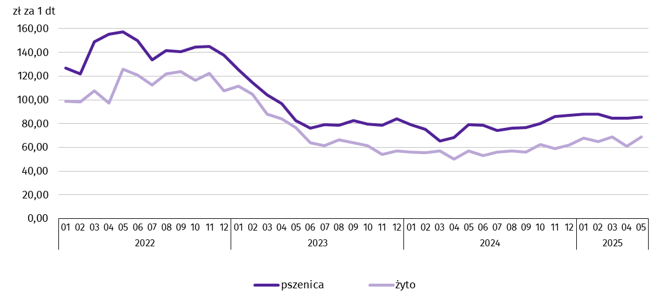

Wykres 2. Przeciętne ceny skupu pszenicy w maju 2025 r.
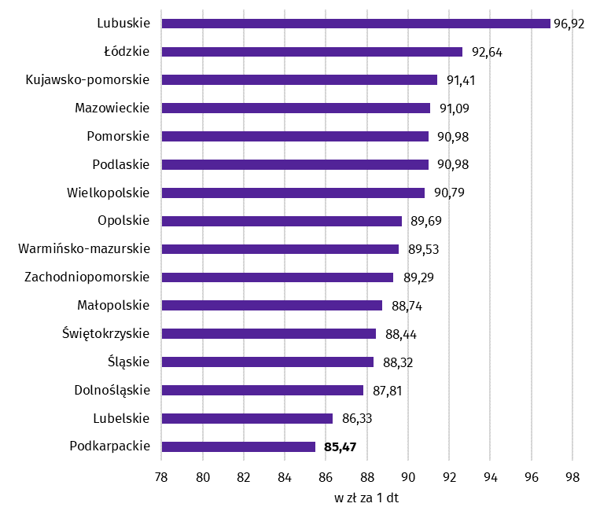
Za 1 dt ziemniaków w skupie w maju br. płacono średnio 157,99 zł (o 35,6% mniej niż przed rokiem, a o 26,3% więcej niż w kwietniu br.).
Wykres 3. Przeciętne ceny skupu żywca i mleka
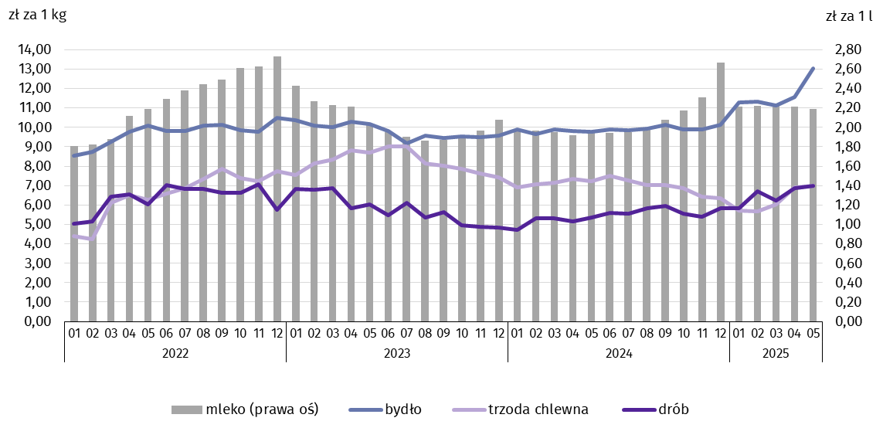
4,4%
spadek cen skupu żywca wieprzowego w maju r/r
W maju 2025 r. cena 1 kg żywca wieprzowego w skupie wyniosła 6,99 zł była niższa w porównaniu z cenami sprzed roku (o 4,4%), a wyższa w porównaniu z kwietniem br. (o 1,5%).

Wykres 4. Przeciętne ceny skupu żywca wieprzowego w maju 2025 r.

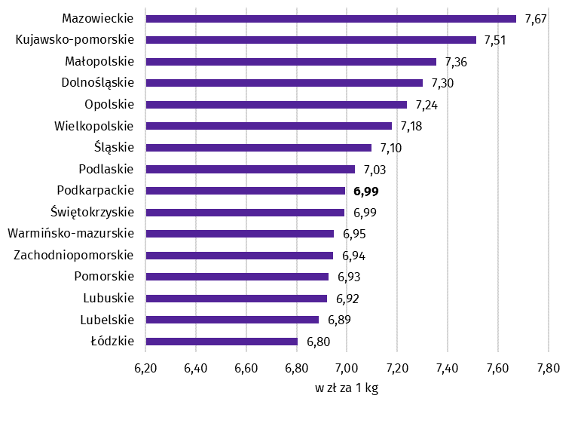
Ceny skupu żywca wołowego wzrosły w skali roku, jak i w skali miesiąca. Za 1 kg żywca wołowego w maju 2025 r. płacono 13,04 zł (o 33,5% więcej niż w maju 2024 r.). W porównaniu z kwietniem br. średnia cena skupu żywca wołowego była wyższa o 12,7%.

Wykres 5. Przeciętne ceny skupu żywca wołowego w maju 2025 r.

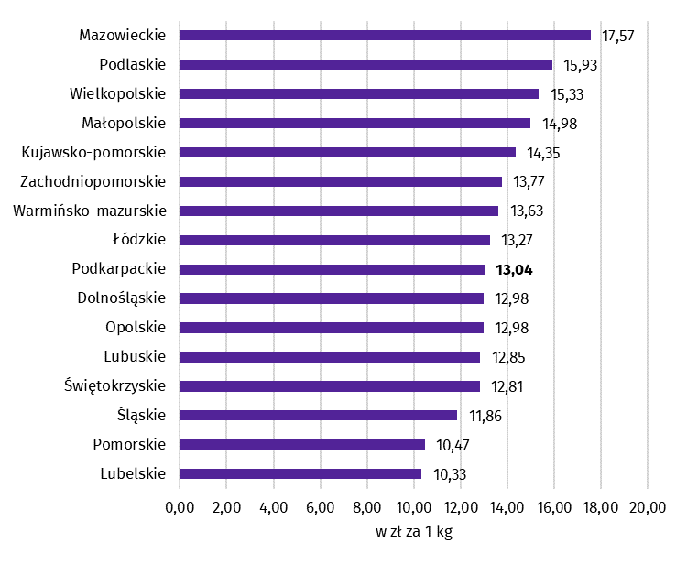

W maju br. średnia cena skupu 1 kg żywca drobiowego wyniosła 6,99 zł i była wyższa niż przed rokiem (o 30,7%) i wyższa w odniesieniu do poprzedniego miesiąca (o 1,9%).
30,7%
wzrost cen skupu żywca drobiowego w maju r/r

Wykres 6. Przeciętne ceny skupu żywca drobiowego w maju 2025 r.

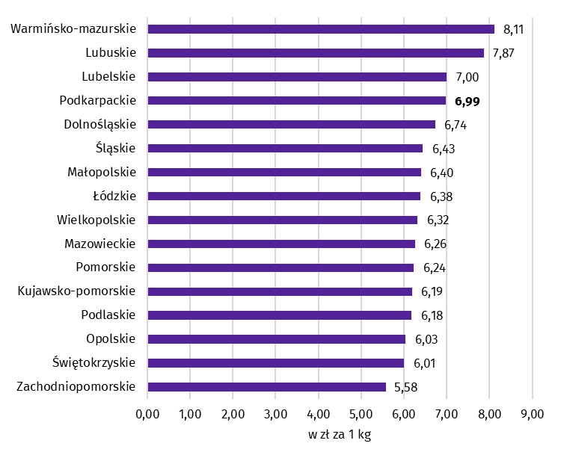
12,3%
wzrost cen skupu mleka
w maju r/r

W maju br. ceny skupu mleka były wyższe niż przed rokiem (o 12,3%), a niższe w odniesieniu do kwietnia br. (o 0,9%).

KONIUNKTURA W GOSPODARSTWACH ROLNYCH

W ocenie rolników zmiany jakie miały miejsce w drugim półroczu 2024 r. jak i bieżąca sytuacja gospodarstw rolnych kształtowały się niekorzystnie.
W porównaniu z wynikami poprzedniej edycji badania, rolnicy w grudniu 2024 r. bardziej pesymistycznie ocenili opłacalność produkcji rolniczej. Mniej pesymistycznie niż w poprzednim półroczu rolnicy ocenili sprzedaż produktów rolnych, popyt na produkty wytwarzane w gospodarstwie rolnym, jak i ogólną sytuację prowadzonych przez siebie gospodarstw rolnych.
- Wskaźnik koniunktury w gospodarstwach rolnych
Okres badania | Wskaźnik zmiany |  |  |  | Wskaźnik ogólny
Okres badania | sytuacji ogólnej gospodarstwa rolnego | popytu na produkty wytwarzane w gospodarstwie rolnym | opłacalności produkcji rolniczej | sprzedaży produktów rolnych | Wskaźnik ogólny
czerwiec 2022 r. | -39,5 | -10,3 | -45,8 | -9,6 | -26,3
grudzień 2022 r. | -34,9 | -22,5 | -44,9 | -15,4 | -29,4
czerwiec 2023 r. | -35,8 | -26,3 | -50,8 | -19,4 | -33,1
grudzień 2023 r. | -37,3 | -25,9 | -53,8 | -15,5 | -33,1
czerwiec 2024 r. | -33,6 | -24,9 | -47,2 | -21,0 | -31,7
grudzień 2024 | -31,9 | -19,5 | -47,3 | -15,2 | -28,5
Najwięcej negatywnych opinii wyrażali użytkownicy gospodarstw specjalizujących się w produkcji roślinnej, najwięcej negatywnych opinii wyrażali rolnicy prowadzący uprawę ziemniaków i buraków cukrowych. Natomiast w przypadku gospodarstw prowadzących produkcję zwierzęcą, wśród których najbardziej pesymistyczne opinie wyrażali hodowcy trzody chlewnej.
W drugim półroczu 2024 r. pogorszenie koniunktury zasygnalizowało 39,4% kierujących gospodarstwem rolnym, a poprawę 2,2%. Pozostali uznali, że sytuacja ich gospodarstw nie uległa zmianie.

Wykres 7. Salda odpowiedzi dotyczące zmian w drugim półroczu 2024 r. sytuacji ogólnej gospodarstw rolnych, opłacalności produkcji rolniczej i popytu na produkty rolne

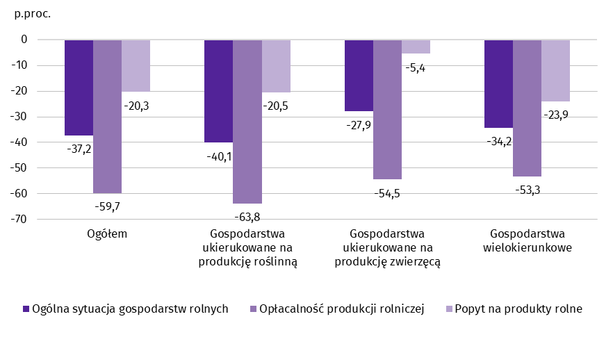
W grudniu 2024 r. opinia o złej bieżącej ogólnej sytuacji gospodarstw rolnych przeważała nad opiniami przeciwnymi o 13,2 p.proc. Rolnicy negatywnie ocenili bieżącą opłacalność produkcji rolniczą. Przewaga opinii negatywnych nad pozytywnymi wyniosła 43,0 p.proc.
Tablica 8. Salda odpowiedzi dotyczące ocen zmian sytuacji ogólnej gospodarstwa rolnego, opłacalności produkcji rolniczej oraz popytu na produkty rolne
Okres badania | Zmiana sytuacji ogólnej gospodarstwa rolnego w: |  | Zmiana opłacalności produkcji rolniczej w: |  | Zmiana popytu na produkty rolne w:
Okres badania | ostatnim półroczu | najbliższym półroczu | ostatnim półroczu | najbliższym półroczu | ostatnim półroczu | najbliższym półroczu
Okres badania | saldo odpowiedzi w p.proc.
czerwiec 2022 r. | -44,4 | -34,6 | -52,5 | -39,0 | -5,9 | -14,6
grudzień 2022 r. | -37,3 | -32,5 | -51,5 | -38,2 | -23,1 | -21,8
czerwiec 2023 r. | -43,5 | -28,0 | -60,1 | -41,5 | -30,2 | -22,3
grudzień 2023 r. | -50,3 | -24,3 | -68,2 | -39,3 | -32,8 | -19,0
czerwiec 2024 r. | -43,5 | -23,6 | -59,5 | -34,9 | -31,5 | -18,3
grudzień 2024 | -37,2 | -26,5 | -59,7 | -34,9 | -20,3 | -18,7
Najmniej pesymistyczne opinie rolników dotyczyły zmiany popytu na produkty rolne w najbliższym półroczu. W grudniu 2024 r. gospodarstwa specjalizujące się w produkcji roślinną bardziej pesymistycznie oceniały koniunkturę niż gospodarstwa wielokierunkowe i specjalizujące się w produkcji zwierzęcej.

Opracowanie merytoryczne:  Podkarpacki Urząd Wojewódzki  Wojewoda Podkarpacki  Teresa Kubas-Hul  Tel.: 17 867-10-00  e-mail: kancelaria@rzeszow.uw.gov.pl  Urząd Statystyczny w Rzeszowie  p.o. Dyrektora Teresa Krzemińska  Tel.: 17 853 52 10, 17 853 52 19 | Rozpowszechnianie:  Rzecznik Prasowy Wojewody Podkarpackiego  tel.: 17 867-12-52  e-mail: rzecznik@rzeszow.uw.gov.pl  Informatorium Statystyczne  Tel.: 17 853 57 55
e-mail: sekretariatusrze@stat.gov.pl |   rzeszow.stat.gov.pl
e-mail: sekretariatusrze@stat.gov.pl |   @Rzeszow_STAT
e-mail: sekretariatusrze@stat.gov.pl |   @USRzeszow
Powiązane opracowania
Komunikaty i biuletyny

Temat dostępny w bazach danych
Bank Danych Lokalnych

W przypadku cytowania danych Głównego Urzędu Statystycznego prosimy o zamieszczenie informacji: „Źródło danych GUS”, a w przypadku publikowania obliczeń dokonanych na danych opublikowanych przez GUS prosimy
o zamieszczenie informacji: „Opracowanie własne na podstawie danych GUS”.

Wskaźnik zmiany sytuacji ogólnej gospodarstwa rolnego, obliczany na podstawie dwóch wskaźników cząstkowych: zmiany sytuacji ogólnej gospodarstwa rolnego oraz przewidywanej sytuacji gospodarstwa rolnego. Wskaźnik zmiany popytu na produkty wytwarzane w gospodarstwie, obliczany na podstawie wskaźników cząstkowych: zmiany popytu na produkty wytwarzane w gospodarstwie rolnym i prognozy popytu na produkty wytwarzane w gospodarstwie rolnym. Wskaźnik zmiany opłacalności produkcji rolniczej składa się ze wskaźnika zmiany opłacalności produkcji w gospodarstwie rolnym oraz prognozowanej opłacalności produkcji w gospodarstwie rolnym. Wskaźnik zmiany sprzedaży produktów rolnych składa się ze wskaźników prostych dotyczących zmiany sprzedaży produktów roślinnych oraz zmiany sprzedaży produktów zwierzęcych.
Wyniki badania prezentowane są jako salda odpowiedzi tj. jako różnica między procentowym udziałem odpowiedzi pozytywnych (+) oraz procentowym udziałem odpowiedzi negatywnych (-) bez uwzględniania wariantu neutralnego. Dodatnia wartość wskaźnika oznacza dobrą koniunkturę, zaś ujemna – koniunkturę złą. Wzrost (spadek) wskaźnika oznacza poprawę (pogorszenie) koniunktury z punktu widzenia badanych gospodarstw.

